Příloha č. 1

Technická specifikace
Pro vypracování projektové dokumentace
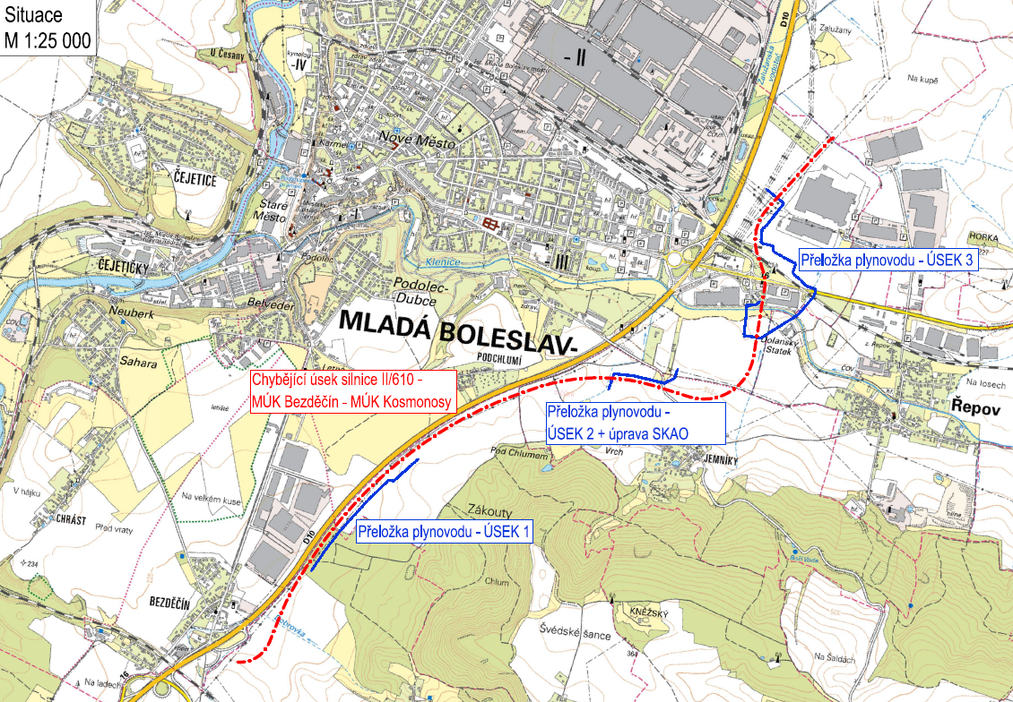

Popis akce:
- Identifikační údaje stavby
Název projektu (stavby):
„Propojení MÚK Kosmonosy a MÚK Bezděčín - chybějící úsek II/610, přeložky plynovodů“

Místo realizace akce:
Středočeský kraj, okres Mladá Boleslav, katastrální území:
Nepřevázka (703559), Bezděčín u Mladé Boleslavi (696579), Chloumek u Mladé Boleslavi (651371), Jemníky u Mladé Boleslavi (696455), Mladá Boleslav (696293), Řepov (745286), Kosmonosy (669857).
Jedná se o zpracování PD ve stupni pro sloučené územní a stavební řízení (DUSP) a výkonu související IČ včetně zajištění majetkoprávní přípravy na přeložku plynovodů, regulační stanice a všech souvisejících a vyvolaných objektů, dále zpracování dokumentace ve stupni pro zadání stavby (PDPS) a autorský dozor stavby (AD). Akce bude koordinována mimo jiné se souvisejícími projekty „Propojení MÚK Kosmonosy a MUK Bezděčín – chybějící úsek II/610“ – PD, „Bezděčínská spojka“ a „ŽST MB východ“.
Kontaktní osoby pro koordinaci za oba výše uvedené projekty budou předány zpracovateli na prvním výrobním výboru.
Všechny předmětné objekty této stavby budou řádně projednány s DOSS, bude provedena inženýrská činnost a následně budou výstup z IČ před podáním žádosti o společné povolení včleněny do zmiňované koordinované akce „Propojení MÚK Kosmonosy a MUK Bezděčín – chybějící úsek II/610“ – PD, přičemž budou poskytnuty podklady pro podání jedné společné žádosti o společné povolení. Podání žádosti zajišťuje jiný zhotovitel.
Majetkoprávní příprava bude provedena samostatně, nicméně v koordinaci se stavbou „Propojení MÚK Kosmonosy a MUK Bezděčín – chybějící úsek II/610“ – PD.
Projekční práce budou provedeny při dodržení platných právních předpisů a platných ČSN-EN, u Hospodářské komory České republiky registrovaných TPG, TIN, Technickými požadavky provozovatele distribuční soustavy. Technické požadavky GRID správce plynovodu GasNet s.r.o. jsou k dispozici v aktuálním znění na stránkách https://www.gasnet.cz/cs/technicke-dokumenty/ Projekční příprava bude úzce koordinována s výše uvedeným projektem „Propojení MÚK Kosmonosy a MUK Bezděčín – chybějící úsek II/610“ – PD, dále s projektem Správy železnic „Bezděčínská spojka a ŽST MB východ“ a Škoda Auto a.s.
Stavba je stavbou veřejně prospěšnou a to v návaznosti na aktualizované zásady územního rozvoje Středočeského kraje. Stavba „Bezděčínská spojka“ má platné akt. ZÚR Středočeského kraje. Stavba Propojení MÚK Kosmonosy a MUK Bezděčín – chybějící úsek II/610 – předpoklad vydání akt. ZÚR – září 2023.
Navržené přeložky VTL plynovodu se nachází převážně v extravilánu, poslední úsek probíhá zastavěným územím v okolí OC Olympia a v těsné blízkosti závodů Škoda Auto a.s.
Celková délka přeložek je uvažována cca 3,2 km.
Úsek 1:
Přeložka plynovodu PN 40 (3,9 MPa) DN 300 v předpokládané délce cca 1,1 km.
Úsek 2:
Přeložka plynovodu PN 40 (3,9 MPa) DN 300 v předpokládané délce cca 0,6 km. Součástí úseku 2 je dále přeložka kiosku SKAO vč. úpravy dálkového přenosu a související kabeláže, zkrácení/úprava anodového uzemní a náhrada formou ferisilitových tyčí.
Úsek 3:
Přeložka plynovodu PN 40 (3,9 MPa) DN 300 v předpokládané délce cca 1,6 km. Dále přeložky VTL plynovodů DN 100 + DN 250. Součástí úseku 3 bude dále přeložka regulační stanice RS 582 (včetně vyvolaných napojení plynovodů a případných dalších vyvolaných přeložek IS) a s ní vyvolaná přeložka trasového uzávěru s novým napojením areálu OC Olympia. Dále zajištění koordinace s navrhovanou trafostanicí v rámci rozvětvení zhlaví ŽST MB Východ a koordinace se záměry Škoda Auto a.s. na rozvojových plochách. V úseku 3 bude rovněž navržen nový přístup k objektům plynárenských zařízení pro údržbu.
Úsek 1-3:
Pro výše uvedené úseky 1-3 zajištění přístupu k plynárenským zařízením. Vzhledem k vedení VN bude pro všechny úseky zpracováno Posouzení vlivu VN vedení na VTL plynovod a korozní průzkum (v koordinaci s plánovanou přeložkou VN a VVN – zajišťuje SŽ). V úseku 3 bude posouzen vliv uzemnění trafostanice na vedení VTL plynovodu. Součástí jsou rovněž všechny potřebné práce, jiné vyvolané přeložky a činnosti potřebné pro řádné dokončení projektu.
- Popis stávajícího stavu
Jedná se o stávající plynovod VTL PN 40 (3,9 MPa) DN 300 ocel s asfaltovou izolací vedoucí zemědělskými pozemky podél dálnice D10 směrem od Bezděčína do Kosmonos se slepou větví do OC Olympia a závodů Škoda Auto a.s. Přeložka je vyvolána stavbou chybějícího úseku silnice II/610 v koordinaci s výstavbou drážní stavby Bezděčínské spojky a ŽST MB východ.

- Požadavky na stavebně – technické řešení stavby
Jedná se o zpracování PD ve stupních DUSP a PDPS na přeložku VTL plynovodu. Na základě výše uvedené koordinace staveb a dle požadavků provozovatele distribuční soustavy bude vypracována projektová dokumentace přeložky VTL plynovodu DN 300 vč. navazujících objektů. Pro vypracování návrhu budou provedeny a zajištěny všechny potřebné průzkumy a podklady. Navrženo a projednáno bude dále umístění a napojení regulační stanice, trasového uzávěru a všech napojení mimo jiné i větve vedoucí do OC Olympia, vč. potřebných úprav na stávajících přípojkách. Samostatně bude posouzen vliv VN a trafostanice na vedení plynovodu a vypracován protokol o určení vnějších vlivů. Projekt bude navržen v souladu s platnou legislativou, všemi platnými předpisy a standardy viz výše.
Součástí zakázky bude, v případě potřeby, řešení ochrany, úprav nebo přeložek ostatních IS stavbou vyvolaných.
Bude řešeno a předjednáno DIO pro provádění stavby, součástí rozpočtu stavby bude i položka na opravu objízdných tras v rozsahu po dohodě s Objednatelem.
Zhotovitel bude projektovat stavební objekty budoucího vlastníka GasNet s.r.o. s koordinací výše uvedených staveb, záměrů místní samosprávy a ostatních investorů.
Navržené řešení bude zahrnovat odborné stanovisko Technické inspekce České republiky (TIČR).
- Specifikace rozhodujících stavebních objektů
Bude se jednat o objekty řady 500 (plynárenská zařízení) a úpravy kabelových objektů (úprava polohy SKAO), případně další přeložky/úpravy stavbou dotčených objektů technické infrastruktury nebo dopravní infrastruktury a to zejména Linie (Výstavba a hlavní parametry, Potrubní část, Stavební část, PKO, TELCO, Demolice a odstranění plynovodů atd.), Objekty TU (Strojní část, stavební část, Elektro a uzemnění / PKO, MaR a SCADA, TELCO, STO atd.) a Objekt RS (Strojní část, stavební část, Elektro a uzemnění / PKO, MaR a SCADA, TELCO, STO, OM atd.).
- Územně – technické podmínky
Stavba bude připravována s koordinací související výše uvedené stavby a za podmínek vycházejících ze ZÚR Středočeského kraje a územních plánů dotčených obcí.
- Požadavky na zabezpečení budoucího provozu a údržby
PD bude plně provedena dle požadavků budoucího provozovatele a vlastníka distribuční soustavy GasNet s.r.o. a v souladu s platnými TPG/TIN, řešící mimo jiné budoucí správu, údržbu a obsluhu zařízení. Veškeré objekty budou přístupné pro provozovatele ze silniční sítě nebo ze stávajícího systému účelových komunikací.
Zakázka dále obsahuje:
Průzkumy a podklady (geodetické zaměření, záborový elaborát, pedologický průzkum, doplňující GTP pro posouzení vlivu VN na VTL, specifikace požadavků (vrtné práce apod.) k projektu podrobného GTP pro projekt „Propojení MÚK Kosmonosy a MUK Bezděčín – chybějící úsek II/610“ – PD, korozní průzkum, průběh inženýrských sítí, biologický průzkum, dendrologický průzkum apod.) vč. vyřešení přeložek inženýrských sítí, POV a DIO, dále doklady pro vynětí z PUPFL a ZPF, náhradní výsadbu, havarijní a povodňový plán a popř. další průzkumy nutné pro provedení přeložky plynu.
Koordinace se stavbou KSUS p.o. „Propojení MÚK Kosmonosy a MUK Bezděčín – chybějící úsek II/610“ – PD, dále s projektem Správy železnic „Bezděčínská spojka a ŽST MB východ“ a Škoda Auto a.s.
Dokumentaci pro sloučené územní a stavební řízení povolení (DÚSP).
Inženýrskou a majetkoprávní činnost pro zajištění sloučeného povolení stavby a výkupy pozemků, věcných břemen apod. Dále zajištění všech potřebných smluv (přeložkových, kupních, služebnosti).
Příprava výstupů PD včetně kompletních výsledků inženýrské činnosti pro začlenění do PD „Propojení MÚK Kosmonosy a MUK Bezděčín – chybějící úsek II/610“ – PD před podáním žádosti o společné povolení stavby (obě stavby budou povolovány společně).
Dokumentaci pro provedení stavby (PDPS) vč. neoceněného výkazu výměr
Oceněný výkaz výměr (rozpočet) OTSKP ASPE
Výkon autorského dozoru
Projektová dokumentace bude vyhotovena dle vyhlášky 499/2006 Sb. o dokumentaci staveb s přihlédnutím k faktu, že má být dokumentace následně začleněna do dokumentace akce „Propojení MÚK Kosmonosy a MUK Bezděčín – chybějící úsek II/610“ – PD, která je projektována dle Směrnice pro dokumentaci staveb pozemních komunikací.
http://www.pjpk.cz/data/USR_001_2_11_METODICKE_POKYNY/SDS_PK_2022_final.pdf
Návrh technického řešení bude projednán a odsouhlasen objednatelem, Správou železnic, ŘSD ČR a budoucím nabyvatelem GasNet s.r.o.
Projektová dokumentace bude obsahovat platná vyjádření dotčených orgánů státní správy. V průběhu projekční přípravy zhotovitel PD oznámí záměr realizace stavby Archeologickému ústavu Akademie věd ČR. V případě kladného stanoviska Archeologického ústavu věd ČR ve věci nutnosti provedení archeologického výzkumu začlení zhotovitel PD do položkového rozpočtu oceněnou položku na základě kvalifikovaného odhadu pro náklady spjaté s archeologickým výzkumem a pro náklady spjaté se sanací území po provedení archeologického výzkumu a dále zpracuje návrh smlouvy na provedení archeologického výzkumu mezi stavebníkem a organizací, určenou Archeologickým ústavem Akademie věd ČR k provedení archeologického výzkumu.
Součástí akce bude také zajištění smluv pro přeložení inženýrských sítí a řešení kompletního majetkoprávního vypořádání stavby. Majetkoprávní vypořádání stavby je součástí předmětu plnění a bude prováděno v souladu s platným Metodickým pokynem pro výkon majetkoprávní přípravy dopravních staveb Středočeského kraje, schváleným Zastupitelstvem kraje, tj. mimo jiné budou smluvně oboustranně upraveny vztahy k pozemkům zabraným dočasně či trvale stavbou, Smlouvy o právu provedení stavby, Smlouvy o smlouvách budoucích kupních či darovacích, Smlouvy nájemní či o výpůjčce, Smlouvy o smlouvách budoucích na provedení přeložek inženýrských sítí a Smlouvy o smlouvách budoucích na věcná břemena.
Termíny realizace:
Zahájení prací: Na základě písemné výzvy objednatele k zahájení plnění
Ukončení prací: Po dokončení realizace stavby, tj. výkonu AD – předpoklad cca 2026

Specifikace případných etap:

Koncept DUSP včetně záborového elaborátu a specifikace požadavků (vrtné práce apod.) k projektu podrobného GTP pro projekt „Propojení MÚK Kosmonosy a MUK Bezděčín – chybějící úsek II/610“ – PD – do 6 měsíců od výzvy objednatele k zahájení plnění
Čistopis DUSP – do 1 měsíce od schválení konceptu DUSP objednatelem

Podklady pro podání kompletní žádosti o vydání společného povolení včetně kompletní dokladové Části: – do 5 měsíců od schválení čistopisu DUSP objednatelem

(Podklady pro žádost bude zpracována KOMPLETNÍ, včetně stanovisek správců sítí a DOSS, zejména správce distribuční soustavy GasNet s.r.o. V případě podání žádosti bez uvedených stanovisek a náležitostí, upozorňuje investor, že bude považovat plnění za nekompletní, tudíž neakceptovatelné a zhotoviteli bude plynout lhůta prodlení s plněním, jenž je sankciována.)

Termín plnění pro majetkoprávní činnost:

V rámci majetkoprávní přípravy budou uzavírány „ostré“ smlouvy, pokud objednatel nerozhodne jinak.
Majetkoprávní přípravy bude realizována v koordinaci s majetkoprávní přípravou stavby „Propojení MÚK Kosmonosy a MUK Bezděčín – chybějící úsek II/610“ – PD investor KSÚS.
- Návrh geometrických plánů včetně jejich schválení místně příslušným Katastrem
nemovitostí – do 1 měsíce od vydání pravomocného společného povolení
- Podání žádosti o vydání stanoviska na místně příslušný stavební úřad ke
zpracovanému GP tj. souladu GP s výčtem pozemků definovaným v společném povolení – do 3 pracovních dnů od schválení návrhů geometrických plánů Katastrálním
úřadem
- Zpracování materiálu pro jednání RK a ZK týkající se schválení kupních smluv popř.
ostatních majetkových smluv – do 1 měsíce od předání znaleckých posudků
objednatelem (znalecké posudky zadává objednatel)
- Odeslání všech typů majetkových smluv protistraně (tj. kupní, věcné břemeno,
nájemní smlouvy apod.) – do 1 měsíce od schválení ZK a provedení finanční kontroly
krajským úřadem/objednatelem
- Zpracování návrhu na vklad do KN včetně zapsání GP – do 1 týdne od obdržení podepsané kupní smlouvy popř. jiného typu majetkové smlouvy
- Podání návrhu na vklad na KN – do 3 dnů od podpisu návrhu na vklad do KN
oprávněnou osobou (ředitel KSÚS)
- Předání originálů smluv – do jednoho týdne od provedení vkladu do KN

PDPS: nejpozději do 2 měsíců od vydání pravomocného sloučeného povolení, případně pokynu Objednatele k zahájení prací a předání výsledků podrobného GTP objednatelem

Technická pomoc – výkon AD – na výzvu objednatele, do kolaudace stavby

Technická pomoc – ostatní – dle potřeb objednatele
Předpokládané stavební náklady stavby:
100 000 000 Kč bez DPH
Objednatel:
Krajská správa a údržba silnic Středočeského kraje,
Zborovská 11,
150 21 Praha 5
IČ 00066001
kontaktní osoby objednatele:
Milan Veleba – milan.veleba@ksus.cz
Ing. Martin Staněk – martin.stanek@ksus.cz
Ing. Jan Fidler – jan.fidler@ksus.cz

